**L'impact du "Nouveau Climat" réchauffé sur le "Nouveau Cycle de l'Eau" :**

**Quelle régime pour la sécheresse en méditerranée Occidentale**

**Mohammed Said KARROUK**

**Université Hassan II, FLSH Ben M’Sick, Dpt. Géographie, CEREC, LCEAT, Casablanca**

[**ClimDev.Maroc@GMail.Com**](mailto:ClimDev.Maroc@GMail.Com)

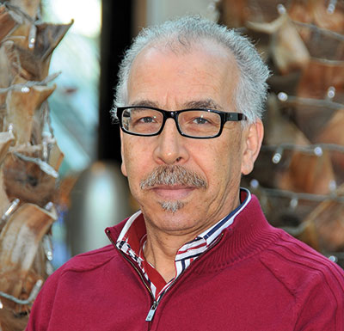

**Le « Nouveau Climat » fait subir à la méditerranée Occidentale et à l’espace géoclimatique des latitudes moyennes les effets du nouveau régime atmosphérique caractérisé par la suprématie de la circulation méridienne (MAC : Meridian Atmospheric Circulation), faisant alterner des conditions de fraicheur et d’humidité sous l’onde atmosphérique négative (vallée planétaire), et de chaleur et sécheresse sous l’onde atmosphérique positive (crête planétaire) le long de l’année. Ce qui impose à la Méditerranée Occidentale une situation d’inquiétude et de perplexité vis-à-vis des activités socio-économiques ; calendrier agricole bousculé, hésitations des décideurs, incertitude et attente, …etc.**

**L’exemple récent de l’automne-hiver 2015-2016 est révélateur de ces conditions qui ont laissées une profonde empreinte psychologique, économique et sociale sur les marocains en particulier, et les peuples de Méditerranée Occidentale d’une manière générale.**

**Pendant cette période, la chaleur estivale s’est prolongée jusqu’à la fin de l’automne 2015, voire même pendant l’hiver. Et les précipitations se sont contractées de plus de 51% du cumul pluviométrique automnal, en comparaison avec la même période d’une année normale. Un ralentissement de la croissance économique a été ressenti depuis le mois de décembre, et s’est prolongé jusqu’au retour des pluies en mi février 2016.**

**Les conditions météorologiques pendant cette période ont été marquées par la succession et la persistance des crêtes planétaires très actives, projetées jusqu’aux confins nord de l’Europe Occidentale (chaleur de Noël 2015 !), rejetant ainsi les ondes négatives à l’est : Algérie, Tunisie, Italie, Balkans, Anatolie, et même le Moyen Orient.**